ООО Фирма «ДИАМЕХ»

ОТЧЕТ

«Алгоритм балансировки
для станка с жесткими опорами»

Москва
2005
Список исполнителей

Старший инженер |  | М. Ю. Корнеев

Содержание

 | Введение | 4
1 | Расчетные схемы | 5
2 | Расчетные коэффициенты влияния | 7
3 | Коэффициенты влияния для балансировки с помощью прибора «Сапфир» | 10
4 | Описание алгоритмов калибровки и балансировки | 11
4.1 | Последовательность действий при калибровке | 11
4.2 | Алгоритм калибровки | 11
4.3 | Последовательность действий при балансировке | 14
4.4 | Алгоритм балансировки | 14
5 | Проверка работы алгоритма | 17
5.1 | Коэффициенты влияния эталонного ротора и матрица перехода | 17
5.2 | Сравнение расчетных коэффициентов влияния и коэффициентов влияния, полученных с помощью прибора «Сапфир» | 18
5.3 | Балансировка с расчетными коэффициентами влияния | 20
 | Заключение | 22
 | Приложение 1 | 23

Введение

В данном отчете представлены результаты разработки алгоритма балансировки роторов на двух опорах с одной или двумя плоскостями коррекции для станка с жесткими опорами.

1 Расчетные схемы

При балансировке роторов на двух опорах с одной или двумя плоскостями коррекции различные варианты расположения опор и плоскостей коррекции можно полностью описать с помощью шести расчетных схем.
Расчетные схемы представлены на рисунках 1 - 6 и обозначены соответственно «Схема 1» - «Схема 6».
Опоры обозначены о1 и о2, плоскости коррекции п1 и п2. Вследствие неуравновешенности ротора в опорах о1 и о2 возникают динамические реакции 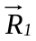 и 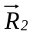 от действия центробежных сил 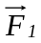и 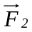в соответствующих плоскостях коррекции п1 и п2. Составляющие опорных реакций и центробежных сил по осям X и Y обозначены соответствующими индексами, радиусы соответствующих плоскостей коррекции обозначены r₁ и r₂, расстояния между опорами и плоскостями коррекции обозначены l₁, l₂ и l₃. Углы отсчитываются отметки на роторе против направления вращения.

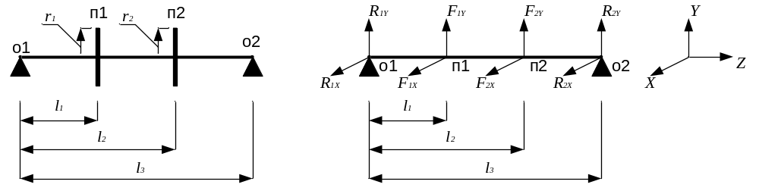

Рисунок 1 – Схема 1

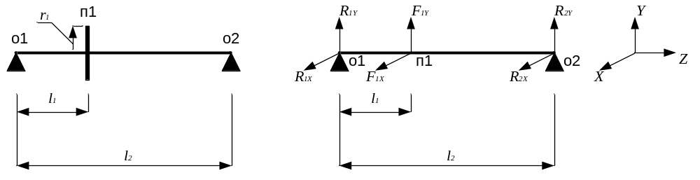

Рисунок 2 – Схема 2

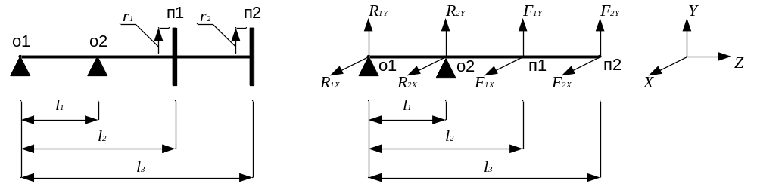

Рисунок 3 – Схема 3

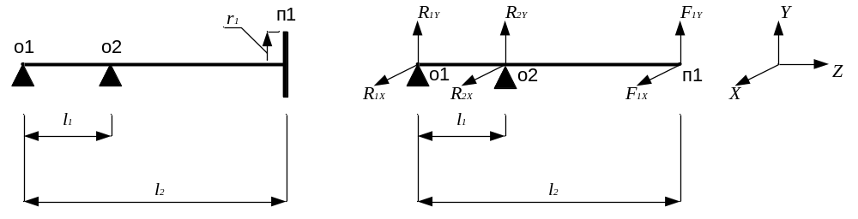
Рисунок 4 – Схема 4

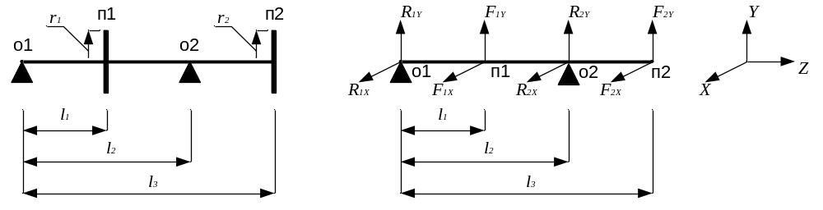
Рисунок 5 – Схема 5

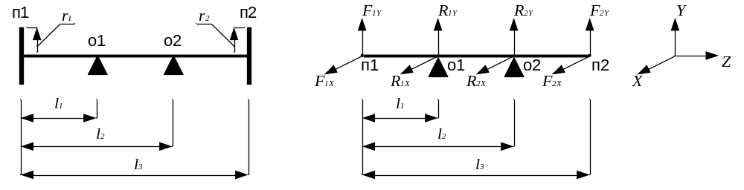
Рисунок 6 – Схема 6

2 Расчетные коэффициенты влияния

Рассмотрим вариант двухплоскостной балансировки ротора с плоскостями коррекции п1 и п2, расположенными между опор о1 и о2 (Схема1).

Выражения для проекций центробежных сил:

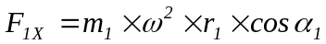 | (1)
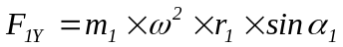 | (2)
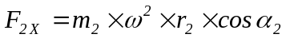 | (3)
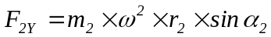 | (4)

В выражениях (1) – (4) приняты следующие обозначения:

m – неуравновешенная масса, индекс обозначает соответствующую плоскость коррекции;
ω – угловая скорость вращения ротора;
r – радиус плоскости коррекции, индекс обозначает соответствующую плоскость коррекции;
α – фаза (отсчитывается от метки) вектора центробежной силы.

Составим уравнения равенства нулю моментов от действующих сил и опорных реакций относительно опор о1 и о2. В проекциях на оси X и Y:

 | (5)
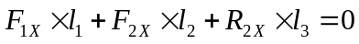 | (6)
 | (8)
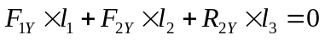 | (9)

Из (5) - (9) получим выражения для компонент опорных реакций:

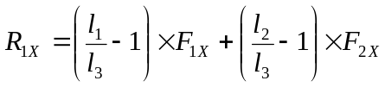 | (10)
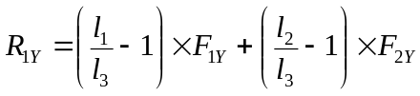 | (11)
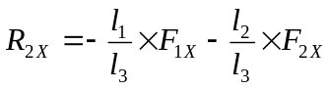 | (12)
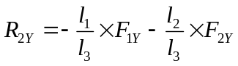 | (13)

Для данной схемы обозначим геометрические параметры следующим образом:
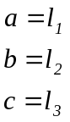
Выражения (10) – (13) в этом случае могут быть переписаны в виде:

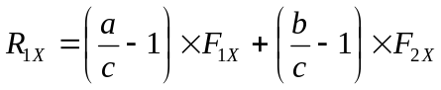 | (14)
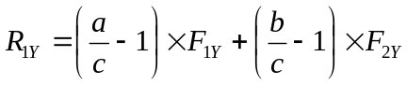 | (15)
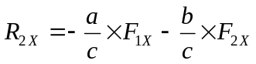 | (16)
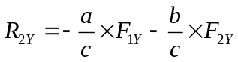 | (17)

Используя выражения для компонент опорных реакций, можно составить для данной схемы расчетную матрицу коэффициентов влияния. Предположим, что в исходном состоянии ротор идеально уравновешен, тогда компонентами матрицы коэффициентов влияния будут значения опорных реакций, выраженные через значения центробежных сил, действующих на пробные грузы в соответствующих плоскостях коррекции.
Пусть в плоскость коррекции п1 в известный угол установлен груз массой m₁, в плоскости коррекции п2 груз не установлен, тогда возникнут центробежные силы: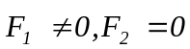, их значения можно рассчитать по (1)-(2). От действия центробежной силы в плоскости коррекции п1 в опорах будут действовать реакции 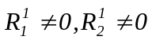(нижний индекс – номер опоры, верхний индекс – номер плоскости коррекции с установленным грузом), их значения можно рассчитать по (14)-(17).
В случае, когда груз установлен только в плоскость коррекции п2, возникнут центробежные силы: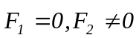, их значения можно рассчитать по (3)-(4). От действия центробежной силы в плоскости коррекции п2 в опорах будут действовать реакции 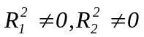(нижний индекс – номер опоры, верхний индекс – номер плоскости коррекции с установленным грузом), значения можно рассчитать по (14)-(17). Матрица расчетных коэффициентов влияния будет выглядеть следующим образом:

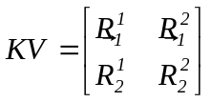 | (18)

Подобрав соответствующие обозначения для l₁, l₂ и l₃ для каждой из расчетных схем, легко получить выражения для компонент опорных реакций в общем для всех шести схем виде (14) – (17). Аналогично для всех схем получается матрица коэффициентов влияния в виде (18).

Обозначения для каждой схемы будут имеют следующий вид:

Схема 1:  Схема 2:  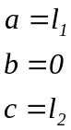  Схема 3:  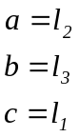  Схема 4:  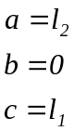  Схема 5:  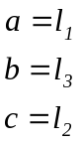  Схема 6:  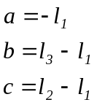 | (19)

3 Коэффициенты влияния для балансировки с помощью прибора «Сапфир»

Коэффициенты влияния для произвольного ротора, определенные по алгоритму прибора «Сапфир» и рассчитанные для того же ротора по соотношениям (1) – (18), не совпадают. Для установления однозначной связи между расчетными матрицами коэффициентов влияния и матрицами, по которым возможна корректная балансировка с помощью прибора «Сапфир», необходимо определить матрицу перехода.
При этом также необходимо учесть, что коэффициенты влияния прибора «Сапфир» в силу особенностей измерительной части пропорциональны частоте вращения ротора, тогда как расчетные коэффициенты влияния пропорциональны квадрату частоты вращения ротора; в этом случае можно переписать выражения для центробежных сил (1) – (4) в виде (20) – (23).

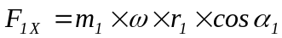 | (20)
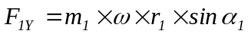 | (21)
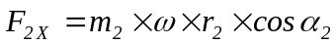 | (22)
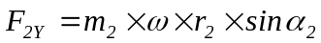 | (23)

Пусть для эталонного ротора с помощью прибора «Сапфир» получена матрица коэффициентов влияния 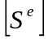, для этого же ротора рассчитана матрица коэффициентов влияния 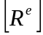, как описано в (1) – (19) с учетом (20) – (23).
Представим матрицу коэффициентов влияния прибора «Сапфир» в виде 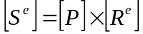, где [P] – матрица перехода от коэффициентов влияния прибора «Сапфир» к расчетным коэффициентам влияния эталонного ротора.
Матрица перехода может быть определена по результатам замеров и расчетов для эталонного ротора как 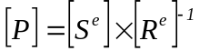.
Определив матрицу перехода, для произвольного ротора с расчетной матрицей коэффициентов влияния 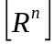 можно для данного произвольного ротора получить матрицу коэффициентов влияния для балансировки по алгоритму прибора «Сапфир» как 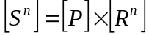.

4 Описание алгоритмов калибровки и балансировки

4.1 Последовательность действий при калибровке

- Выбор схемы ротора (схема 1 в качестве базовой)
- Ввод геометрических параметров (в соответствии с принятыми обозначениями (19)) и частоты вращения
- Пуск без грузов, замер вибрации
- Ввод массы первого пробного груза m₁
- Установка пробного груза в первую плоскость коррекции в угол 0^{о}
- Пуск с грузом известной массы в первой плоскости коррекции, замер вибрации
- Снятие пробного груза
- Ввод массы второго пробного груза m₂
- Установка пробного груза во вторую плоскость коррекции в угол 0^{о}
- Пуск с грузом известной массы во второй плоскости коррекции, замер вибрации
- Определение матрицы коэффициентов влияния по алгоритму прибора «Сапфир»
- Расчет матрицы перехода, связывающей коэффициенты влияния, полученные по расчетной программе и по алгоритму прибора «Сапфир» по алгоритму калибровки
- Конец процедуры калибровки

4.2 Алгоритм калибровки

Входные переменные

a,b,c ! геометрические параметры калибровочного ротора, мм
omega ! частота вращения, об/мин
r1 ! радиус плоскости коррекции 1, мм
r2 ! радиус плоскости коррекции 2, мм

s11a,s12a,s21a,s22a ! коэффициенты влияния "Сапфира" для эталонного ротора, амплитуды
s11f,s12f,s21f,s22f ! коэффициенты влияния "Сапфира" для эталонного ротора, фазы, градус

Выходные переменные

p11a, p12a, p21a, p22a ! компоненты матрицы перехода, амплитуды
p11f, p12f, p21f, p22f ! компоненты матрицы перехода, фазы, градус

Вспомогательные переменные

r11a,r12a,r21a,r22a ! расчетные коэффициенты влияния для эталонного ротора, амплитуды
r11f,r12f,r21f,r22f ! расчетные коэффициенты влияния для эталонного ротора, фазы

x, y ! компоненты произвольного вектора по осям
am, fz ! амплитуда и фаза произвольного вектора

pi ! число ПИ

Начало

pi=3.1415926535897932384626433832795

ввод a, b, c, omega, r1, r2

ввод s11a, s11f, s12a, s12f
ввод s21a, s21f, s22a, s22f

r1=r1*0.001
r2=r2*0.001
omega=2.*pi*omega/60.

r11a=omega*r1*(a/c-1.)
если (r11a>=0.) то r11f=0.
если (r11a<0.) то r11f=180.
r11a=sqrt(r11a**2)

r21a=-omega*r1*a/c
если (r21a>=0.) то r21f=0.
если (r21a<0.) то r21f=180.
r21a=sqrt(r21a**2)

r12a=omega*r2*(b/c-1.)
если (r12a>=0.) то r12f=0.
если (r12a<0.) то r12f=180.
r12a=sqrt(r12a**2)

r22a=-omega*r2*b/c
если (r22a>=0) то r22f=0.
если (r22a<0) то r22f=180.
r22a=sqrt(r22a**2)

x=s11a*r22a*cos(pi*(s11f+r22f)/180.)-s12a*r21a*cos(pi*(s12f+r21f)/180.)
y=s11a*r22a*sin(pi*(s11f+r22f)/180.)-s12a*r21a*sin(pi*(s12f+r21f)/180.)
p11a=sqrt(x**2+y**2)
если ((x>0.) и (y>0.)) то p11f=(180./pi)*atan(y/x)
если ((x<0.) и (y<0.)) то p11f=180.+(180./pi)*atan(y/x)
если ((x>0.) и (y<0.)) то p11f=360.+(180./pi)*atan(y/x)
если ((x<0.) и (y>0.)) то p11f=180.+(180./pi)*atan(y/x)
если ((x=0.) и (y>0.)) то p11f=90.
если ((x=0.) и (y<0.)) то p11f=270.
если ((x>0.) и (y=0.)) то p11f=0.
если ((x<0.) и (y=0.)) то p11f=180.
если ((x=0.) и (y=0.)) то p11f=0.

x=s12a*r11a*cos(pi*(s12f+r11f)/180.) - s11a*r12a*cos(pi*(s11f+r12f)/180.)
y=s12a*r11a*sin(pi*(s12f+r11f)/180.) - s11a*r12a*sin(pi*(s11f+r12f)/180.)
p12a=sqrt(x**2+y**2)
если ((x>0.) и (y>0.)) то p12f=(180./pi)*atan(y/x)
если ((x<0.) и (y<0.)) то p12f=180.+ (180./pi)*atan(y/x)
если ((x>0.) и (y<0.)) то p12f=360.+(180./pi)*atan(y/x)
если ((x<0.) и (y>0.)) то p12f=180.+(180./pi)*atan(y/x)
если ((x=0.) и (y>0.)) то p12f=90.
если ((x=0.) и (y<0.)) то p12f=270.
если ((x>0.) и (y=0.)) то p12f=0.
если ((x<0.) и (y=0.)) то p12f=180.
если ((x=0.) и (y=0.)) то p12f=0.

x=s21a*r22a*cos(pi*(s21f+r22f)/180.) - s22a*r21a*cos(pi*(s22f+r21f)/180.)
y=s21a*r22a*sin(pi*(s21f+r22f)/180.) - s22a*r21a*sin(pi*(s22f+r21f)/180.)
p21a=sqrt(x**2+y**2)
если ((x>0.) и (y>0.)) то p21f=(180./pi)*atan(y/x)
если ((x<0.) и (y<0.)) то p21f=180.+(180./pi)*atan(y/x)
если ((x>0.) и (y<0.)) то p21f=360.+(180./pi)*atan(y/x)
если ((x<0.) и (y>0.)) то p21f=180.+(180./pi)*atan(y/x)
если ((x=0.) и (y>0.)) то p21f=90.
если ((x=0.) и (y<0.)) то p21f=270.
если ((x>0.) и (y=0.)) то p21f=0.
если ((x<0.) и (y=0.)) то p21f=180.
если ((x=0.) и (y=0.)) то p21f=0.

x=s22a*r11a*cos(pi*(s22f+r11f)/180.) - s21a*r12a*cos(pi*(s21f+r12f)/180.)
y=s22a*r11a*sin(pi*(s22f+r11f)/180.) - s21a*r12a*sin(pi*(s21f+r12f)/180.)
p22a=sqrt(x**2+y**2)
если ((x>0.) и (y>0.)) то p22f=(180./pi)*atan(y/x)
если ((x<0.) и (y<0.)) то p22f=180.+(180./pi)*atan(y/x)
если ((x>0.) и (y<0.)) то p22f=360.+(180./pi)*atan(y/x)
если ((x<0.) и (y>0.)) то p22f=180.+(180./pi)*atan(y/x)
если ((x=0.) и (y>0.)) то p22f=90.
если ((x=0.) и (y<0.)) то p22f=270.
если ((x>0.) и (y=0.)) то p22f=0.
если ((x<0.) и (y=0.)) то p22f=180.
если ((x=0.) и (y=0.)) то p22f=0.

x=r11a*r22a*cos(pi*(r11f+r22f)/180.) - r12a*r21a*cos(pi*(r12f+r21f)/180.)
y=r11a*r22a*sin(pi*(r11f+r22f)/180.) - r12a*r21a*sin(pi*(r12f+r21f)/180.)
am=sqrt(x**2+y**2)
если ((x>0.) и (y>0.)) то fz=(180./pi)*atan(y/x)
если ((x<0.) и (y<0.)) то fz=180.+(180./pi)*atan(y/x)
если ((x>0.) и (y<0.)) то fz=360.+(180./pi)*atan(y/x)
если ((x<0.) и (y>0.)) то fz=180.+(180./pi)*atan(y/x)
если ((x=0.) и (y>0.)) то fz=90.
если ((x=0.) и (y<0.)) то fz=270.
если ((x>0.) и (y=0.)) то fz=0.
если ((x<0.) и (y=0.)) то fz=180.
если ((x=0.) и (y=0.)) то fz=0.

p11a=p11a/am
p11f=p11f-fz

p12a=p12a/am
p12f=p12f-fz

p21a=p21a/am
p21f=p21f-fz

p22a=p22a/am
p22f=p22f-fz

вывод p11a, p11f, p12a, p12f
вывод p21a, p21f, p22a, p22f

Конец

4.3 Последовательность действий при балансировке

- Выбор схемы ротора для балансировки
- Ввод геометрических параметров (в соответствии с принятыми обозначениями (19)) и частоты вращения
- Расчет коэффициентов влияния
- Пересчет матрицы коэффициентов влияния с помощью матрицы перехода
- Балансировка с известной матрицей коэффициентов влияния по алгоритму прибора «Сапфир»

4.4 Алгоритм балансировки

Входные переменные

a,b,c ! геометрические параметры калибровочного ротора, мм
omega ! частота вращения, об/мин
r1 ! радиус плоскости коррекции 1, мм
r2 ! радиус плоскости коррекции 2, мм

p11a, p12a, p21a, p22a ! компоненты матрицы перехода, амплитуды
p11f, p12f, p21f, p22f ! компоненты матрицы перехода, фазы, градус

Выходные переменные

s11a, s12a, s21a, s22a ! коэффициенты влияния "Сапфира" для заданного ротора, амплитуды
s11f, s12f, s21f, s22f ! коэффициенты влияния "Сапфира" для заданного ротора, фазы, градус

Вспомогательные переменные

r11a, r12a, r21a, r22a ! расчетные коэффициенты влияния для эталонного ротора, амплитуды
r11f, r12f, r21f, r22f ! расчетные коэффициенты влияния для эталонного ротора, фазы, градус

x, y ! компоненты произвольного вектора по осям
am, fz ! амплитуда и фаза произвольного вектора

pi ! число ПИ

Начало

pi=3.1415926535897932384626433832795

ввод a, b, c, omega, r1, r2
ввод p11a, p11f, p12a, p12f
ввод p21a, p21f, p22a, p22f

r1=r1*0.001
r2=r2*0.001
omega=2*pi*omega/60.

r11a= omega*r1*(a/c-1.)
если (r11a>=0) то r11f=0.
если (r11a<0) то r11f=180.
r11a=sqrt(r11a**2)

r21a= - omega*r1*a/c
если (r21a>=0) то r21f=0.
если (r21a<0) то r21f=180.
r21a=sqrt(r21a**2)

r12a= omega*r2*(b/c-1.)
если (r12a>=0) то r12f=0.
если (r12a<0) то r12f=180.
r12a=sqrt(r12a**2)

r22a= - omega*r2*b/c
если (r22a>=0) то r22f=0.
если (r22a<0) то r22f=180.
r22a=sqrt(r22a**2)

x=p11a*r11a*cos(pi*(p11f+r11f)/180.) + p12a*r21a*cos(pi*(p12f+r21f)/180.)
y=p11a*r11a*sin(pi*(p11f+r11f)/180.) + p12a*r21a*sin(pi*(p12f+r21f)/180.)
s11a=sqrt(x**2+y**2)
если ((x>0.) и (y>0.)) то s11f=(180./pi)*atan(y/x)
если ((x<0.) и (y<0.)) то s11f=180.+ (180/pi)*atan(y/x)
если ((x>0.) и (y<0.)) то s11f=360.+(180/pi)*atan(y/x)
если ((x<0.) и (y>0.)) то s11f=180.+(180/pi)*atan(y/x)
если ((x=0.) и (y>0.)) то s11f=90.
если ((x=0.) и (y<0.)) то s11f=270.
если ((x>0.) и (y=0.)) то s11f=0.
если ((x<0.) и (y=0.)) то s11f=180.
если ((x=0.) и (y=0.)) то s11f=0.

x=p11a*r12a*cos(pi*(p11f+r12f)/180.) + p12a*r22a*cos(pi*(p12f+r22f)/180.)
y=p11a*r12a*sin(pi*(p11f+r12f)/180.) + p12a*r22a*sin(pi*(p12f+r22f)/180.)
s12a=sqrt(x**2+y**2)
если ((x>0.) и (y>0.)) то s12f=(180./pi)*atan(y/x)
если ((x<0.) и (y<0.)) то s12f=180.+ (180/pi)*atan(y/x)
если ((x>0.) и (y<0.)) то s12f=360.+(180/pi)*atan(y/x)
если ((x<0.) и (y>0.)) то s12f=180.+(180/pi)*atan(y/x)
если ((x=0.) и (y>0.)) то s12f=90.
если ((x=0.) и (y<0.)) то s12f=270.
если ((x>0.) и (y=0.)) то s12f=0.
если ((x<0.) и (y=0.)) то s12f=180.
если ((x=0.) и (y=0.)) то s12f=0.

x=p21a*r11a*cos(pi*(p21f+r11f)/180.) + p22a*r21a*cos(pi*(p22f+r21f)/180.)
y=p21a*r11a*sin(pi*(p21f+r11f)/180.) + p22a*r21a*sin(pi*(p22f+r21f)/180.)
s21a=sqrt(x**2+y**2)
если ((x>0.) и (y>0.)) то s21f=(180/pi)*atan(y/x)
если ((x<0.) и (y<0.)) то s21f=180.+ (180/pi)*atan(y/x)
если ((x>0.) и (y<0.)) то s21f=360.+(180/pi)*atan(y/x)
если ((x<0.) и (y>0.)) то s21f=180.+(180/pi)*atan(y/x)
если ((x=0.) и (y>0.)) то s21f=90.
если ((x=0.) и (y<0.)) то s21f=270.
если ((x>0.) и (y=0.)) то s21f=0.
если ((x<0.) и (y=0.)) то s21f=180.
если ((x=0.) и (y=0.)) то s21f=0.

x=p21a*r12a*cos(pi*(p21f+r12f)/180.) + p22a*r22a*cos(pi*(p22f+r22f)/180.)
y=p21a*r12a*sin(pi*(p21f+r12f)/180.) + p22a*r22a*sin(pi*(p22f+r22f)/180.)
s22a=sqrt(x**2+y**2)
если ((x>0.) и (y>0.)) то s22f=(180/pi)*atan(y/x)
если ((x<0.) и (y<0.)) то s22f=180.+ (180/pi)*atan(y/x)
если ((x>0.) и (y<0.)) то s22f=360.+(180/pi)*atan(y/x)
если ((x<0.) и (y>0.)) то s22f=180.+(180/pi)*atan(y/x)
если ((x=0.) и (y>0.)) то s22f=90.
если ((x=0.) и (y<0.)) то s22f=270.
если ((x>0.) и (y=0.)) то s22f=0.
если ((x<0.) и (y=0.)) то s22f=180.
если ((x=0.) и (y=0.)) то s22f=0.

вывод s11a, s11f, s12a, s12f
вывод s21a, s21f, s22a, s22f

Балансировка с известной матрицей коэффициентов влияния по алгоритму прибора «Сапфир»

Конец

Примечания

Листинги преобразованы из ФОРТРАНа, необходимо пояснить следующее:
sqrt – квадратный корень
Операция ** - возведение в степень
sin, cos, atan – функции синус, косинус и арктангенс соответственно
Аргументы синуса и косинуса в ФОРТРАНе задаются в радианах, поэтому значения углов домножаются на ПИ и делятся на 180.
Значение арктангенса делится на ПИ и домножается на 180., т.к. в ФОРТРАНЕ значение арктангенса выводится в радианах
5 Проверка работы алгоритма

5.1 Коэффициенты влияния эталонного ротора и матрица перехода

Схема эталонного ротора приведена на рисунке 7. Геометрические данные и параметры, при которых проводилось определение коэффициентов влияния, приведены в таблице 1.

Рисунок 7 – Схема эталонного ротора
Таблица 1

l₁, мм | 60
l₂, мм | 180
l₃, мм | 235
r₁, мм | 60
r₂, мм | 60
Частота вращения, об/мин | 1000
Масса пробного груза<Угол установки, г< ^{о} | 40<0

Для эталонного ротора с помощью прибора «Сапфир» была определена матрица коэффициентов влияния , матрица приведена в таблице 2 в виде «Амплитуда<Фаза».

Таблица 2

 | Плоскость п1 | Плоскость п2
Опора о1 | 16.91<351 | 5.58<351
Опора о2 | 5.19<350 | 15.08<351

Также для эталонного ротора расчетным путем при тех же геометрических параметрах, значениях частоты вращения, массы и угла установки пробного груза получена матрица коэффициентов влияния , матрица приведена в таблице 3 в виде «Амплитуда<Фаза».

Таблица 3

 | Плоскость п1 | Плоскость п2
Опора о1 | 4.679<180 | 1.471<180
Опора о2 | 1.604<180 | 4.813<180

Согласно алгоритму для произвольного ротора матрица коэффициентов влияния для прибора «Сапфир» будет вычисляться следующим образом:

Матрица перехода может быть определена по результатам замеров и расчетов для эталонного ротора как . Матрица перехода приведена в таблице 4.

Таблица 4

 | Плоскость п1 | Плоскость п2
Опора о1 | 3.5929<171 | 0.0616<171
Опора о2 | 0.0444<142 | 3.1216<171

5.2 Сравнение расчетных коэффициентов влияния и коэффициентов влияния, полученных с помощью прибора «Сапфир»

При проверке вычислений коэффициентов влияния по разработанному алгоритму были рассмотрены схемы роторов 1 и 5 (рисунок 8).

Схема 1

Схема 5

Рисунок 8 – Схемы роторов

Параметры (геометрические данные, частота вращения ротора) для данных схем варьировались и для различных вариантов представлены в таблице 5, для схем приняты следующее обозначения: первая цифра – номер схемы, вторая – номер варианта геометрических параметров (например вариант 1-6 – Схема1, вариант геометрических параметров 6).
Таблица 5

Вариант | l₁, мм | l₂, мм | l₃, мм | r₁, мм | r₁, мм | Частота вращения, об/мин | Масса пробного груза < Угол установки, г< ^{о}
1-1 | 65 | 255 | 635 | 100 | 100 | 500 | 5<0
1-2 | 65 | 355 | 635 | 100 | 100 | 500 | 5<0
1-3 | 65 | 455 | 635 | 100 | 100 | 500 | 5<0
1-4 | 65 | 255 | 635 | 100 | 100 | 1000 | 5<0
1-5 | 65 | 355 | 635 | 100 | 100 | 1000 | 5<0
1-6 | 65 | 455 | 635 | 100 | 100 | 1000 | 5<0
5-1 | 125 | 420 | 520 | 100 | 100 | 1000 | 5<0
5-2 | 225 | 420 | 520 | 100 | 100 | 1000 | 5<0
5-3 | 225 | 420 | 520 | 100 | 100 | 500 | 5<0

Для рассмотренных вариантов с помощью прибора «Сапфир» и расчетным путем были получены коэффициенты влияния. Коэффициенты влияния приведены в таблице 6.

Таблица 6

Вариант |  |  | Плоскость п1 | Плоскость п2
1-1 | «Сапфир» | Опора о1 | 14.83<1 | 10.2<0
1-1 | «Сапфир» | Опора о2 | 1.38<354 | 5.59<356
1-1 | Расчет | Опора о1 | 16.92<351 | 11.39<351
1-1 | Расчет | Опора о2 | 1.86<348 | 6.69<351
1-2 | «Сапфир» | Опора о1 | 14.55<358 | 6.78<4
1-2 | «Сапфир» | Опора о2 | 1.5<6 | 8.04<0.
1-2 | Расчет | Опора о1 | 16.92<351 | 8.48<351
1-2 | Расчет | Опора о2 | 1.86<348 | 9.23<351
1-3 | «Сапфир» | Опора о1 | 14.94<0 | 4.67<353
1-3 | «Сапфир» | Опора о2 | 1.54<356 | 10.49<353
1-3 | Расчет | Опора о1 | 16.92<351 | 5.56<351
1-3 | Расчет | Опора о2 | 1.86<348 | 11.77<351
1-4 | «Сапфир» | Опора о1 | 30.06<359 | 20.00<356
1-4 | «Сапфир» | Опора о2 | 3.59<3 | 12.06<357
1-4 | Расчет | Опора о1 | 33.84<351 | 22.77<351
1-4 | Расчет | Опора о2 | 3.72<348 | 13.37<351
1-5 | «Сапфир» | Опора о1 | 29.90<1 | 15.06<359
1-5 | «Сапфир» | Опора о2 | 3.52<5 | 16.58<359
1-5 | Расчет | Опора о1 | 33.84<351 | 16.95<351
1-5 | Расчет | Опора о2 | 3.72<348 | 18.45<351
1-6 | «Сапфир» | Опора о1 | 29.65<1 | 9.37<350
1-6 | «Сапфир» | Опора о2 | 3.53<0 | 20.84<352
1-6 | Расчет | Опора о1 | 33.84<351 | 11.13<351
1-6 | Расчет | Опора о2 | 3.72<348 | 23.54<351
5-1 | «Сапфир» | Опора о1 | 20.11<0 | 6.34<183
5-1 | «Сапфир» | Опора о2 | 10.55<359 | 42.01<359
5-1 | Расчет | Опора о1 | 26.62<351 | 8.16<171
5-1 | Расчет | Опора о2 | 10.01<350 | 40.38<351

Продолжение таблицы 6

5-2 | «Сапфир» | Опора о1 | 13.77<4 | 6.22<181
5-2 | «Сапфир» | Опора о2 | 18.38<3 | 41.94<0
5-2 | Расчет | Опора о1 | 17.8<351 | 8.16<171
5-2 | Расчет | Опора о2 | 17.7<351 | 40.38<351
5-3 | «Сапфир» | Опора о1 | 7.06<358 | 3.13<190
5-3 | «Сапфир» | Опора о2 | 8.89<7 | 19.83<1
5-3 | Расчет | Опора о1 | 8.91<351 | 4.08<171
5-3 | Расчет | Опора о2 | 8.86<351 | 20.19<351

Максимальная разность между амплитудами коэффициентов влияния, полученными с помощью прибора «Сапфир» и расчетным путем достигается в схеме 5-1 (Опора о2, Плоскость п2) и равна 26.62-20.11=6.51, что составляет 24% от значения, полученного с помощью прибора «Сапфир». Расхождения результатов очевидно обусловлены неточностью калибровки.

5.3 Балансировка с расчетными коэффициентами влияния

С помощью рассчитанных коэффициентов влияния была проведена балансировка роторов по схемам 1 и 5 (рисунок 8). Параметры (геометрические данные, частота вращения ротора) для данных схем представлены в таблице 6. Расчетные коэффициенты влияния для рассмотренных схем приведены в таблице 7.
Таблица 6

Схема | l₁, мм | l₂, мм | l₃, мм | r₁, мм | r₁, мм | Частота вращения, об/мин | Масса пробного груза < Угол установки, г< ^{о}
1 | 190 | 390 | 470 | 100 | 100 | 500 | 5<0
5 | 190 | 470 | 580 | 100 | 100 | 1000 | 5<0

Таблица 7

Схема |  | Плоскость п1 | Плоскость п2
1 | Опора о1 | 11.33<351 | 3.47<351
1 | Опора о2 | 6.73<351 | 13.60<351
5 | Опора о1 | 22.68<351 | 8.01<171
5 | Опора о2 | 13.46<351 | 40.24<351

Результаты балансировки с рассчитанными коэффициентами влияния приведены в таблицах 8 и9.
Таблица 8
Балансировка ротора по схеме 1

Номер пуска | Вибрация |  | Груз
Номер пуска | Опора о1 | Опора о2 | Плоскость п1 | Плоскость п2
0 | 36.56<340 | 67.55<237 | 0<0 | 0<0
1 | 8.09<305 | 15.91<185 | 4.55<191 | 6.54<49
2 | 1.73<155 | 8.11<85 | 1.11<153 | 1.65<1
 |  |  | 0.26<50 | 0.69<266

Таблица 9
Балансировка ротора по схеме 5

Номер пуска | Вибрация |  | Груз
Номер пуска | Опора о1 | Опора о2 | Плоскость п1 | Плоскость п2
0 | 140.01<234 | 85.03<351 | 0<0 | 0<0
1 | 17.96<191 | 22.46<287 | 3.76<47 | 3.02<161
2 | 7.35<219 | 12.46<276 | 0.52<345 | 0.88<106
 |  |  | 0.16<346 | 0.52<99

Заключение

В отчете представлены результаты разработки алгоритма балансировки на станке с жесткими опорами. Разработанная методика позволяет проводить балансировку с приемлемой точностью.

Приложение 1

Расчетные программы

program Sapf_Clb

! Входные переменные

real*8 a,b,c ! геометрические параметры калибровочного ротора, мм
real*8 omega ! частота вращения, об/мин
real*8 r1 ! радиус плоскости коррекции 1
real*8 r2 ! радиус плоскости коррекции 2

real*8 s11a,s12a,s21a,s22a ! коэффициенты влияния "Сапфира" для эталонного ротора, амплитуды
real*8 s11f,s12f,s21f,s22f ! коэффициенты влияния "Сапфира" для эталонного ротора, фазы

! Выходные переменные

real*8 p11a, p12a, p21a, p22a ! компоненты матрицы перехода, амплитуды
real*8 p11f, p12f, p21f, p22f ! компоненты матрицы перехода, фазы

! Вспомогательные переменные

real*8 r11a,r12a,r21a,r22a ! расчетные коэффициенты влияния для эталонного ротора, амплитуды
real*8 r11f,r12f,r21f,r22f ! расчетные коэффициенты влияния для эталонного ротора, фазы

real*8 x, y ! компоненты произвольного вектора по осям
real*8 am, fz ! амплитуда и фаза произвольного вектора

real*8 pi

! Начало

pi=3.1415926535897932384626433832795

open(10,file='Geo_Clb.txt',status='old')

read(10,*) a
read(10,*) b
read(10,*) c

read(10,*) omega

read(10,*) r1
read(10,*) r2

open(11,file='KV_Sapf_Clb.txt',status='old')

read(11,*)
read(11,*) s11a, s11f, s12a, s12f
read(11,*)
read(11,*) s21a, s21f, s22a, s22f

r1=r1*0.001
r2=r2*0.001
omega=2.*pi*omega/60.
!---
r11a=omega*r1*(a/c-1.)
if (r11a.ge.0.) r11f=0.
if (r11a.lt.0.) r11f=180.
r11a=sqrt(r11a**2)

r21a=-omega*r1*a/c
if (r21a.ge.0.) r21f=0.
if (r21a.lt.0.) r21f=180.
r21a=sqrt(r21a**2)

r12a=omega*r2*(b/c-1.)
if (r12a.ge.0.) r12f=0.
if (r12a.lt.0.) r12f=180.
r12a=sqrt(r12a**2)

r22a=-omega*r2*b/c
if (r22a.ge.0) r22f=0.
if (r22a.lt.0) r22f=180.
r22a=sqrt(r22a**2)

x=s11a*r22a*cos(pi*(s11f+r22f)/180.)-s12a*r21a*cos(pi*(s12f+r21f)/180.)
y=s11a*r22a*sin(pi*(s11f+r22f)/180.)-s12a*r21a*sin(pi*(s12f+r21f)/180.)
p11a=sqrt(x**2+y**2)
if ((x.gt.0.).and.(y.gt.0.)) p11f=(180./pi)*atan(y/x)
if ((x.lt.0.).and.(y.lt.0.)) p11f=180.+(180./pi)*atan(y/x)
if ((x.gt.0.).and.(y.lt.0.)) p11f=360.+(180./pi)*atan(y/x)
if ((x.lt.0.).and.(y.gt.0.)) p11f=180.+(180./pi)*atan(y/x)
if ((x.eq.0.).and.(y.gt.0.)) p11f=90.
if ((x.eq.0.).and.(y.lt.0.)) p11f=270.
if ((x.gt.0.).and.(y.eq.0.)) p11f=0.
if ((x.lt.0.).and.(y.eq.0.)) p11f=180.
if ((x.eq.0.).and.(y.eq.0.)) p11f=0.

x=s12a*r11a*cos(pi*(s12f+r11f)/180.) - s11a*r12a*cos(pi*(s11f+r12f)/180.)
y=s12a*r11a*sin(pi*(s12f+r11f)/180.) - s11a*r12a*sin(pi*(s11f+r12f)/180.)
p12a=sqrt(x**2+y**2)
if ((x.gt.0.).and.(y.gt.0.)) p12f=(180./pi)*atan(y/x)
if ((x.lt.0.).and.(y.lt.0.)) p12f=180.+ (180./pi)*atan(y/x)
if ((x.gt.0.).and.(y.lt.0.)) p12f=360.+(180./pi)*atan(y/x)
if ((x.lt.0.).and.(y.gt.0.)) p12f=180.+(180./pi)*atan(y/x)
if ((x.eq.0.).and.(y.gt.0.)) p12f=90.
if ((x.eq.0.).and.(y.lt.0.)) p12f=270.
if ((x.gt.0.).and.(y.eq.0.)) p12f=0.
if ((x.lt.0.).and.(y.eq.0.)) p12f=180.
if ((x.eq.0.).and.(y.eq.0.)) p12f=0.

x=s21a*r22a*cos(pi*(s21f+r22f)/180.) - s22a*r21a*cos(pi*(s22f+r21f)/180.)
y=s21a*r22a*sin(pi*(s21f+r22f)/180.) - s22a*r21a*sin(pi*(s22f+r21f)/180.)
p21a=sqrt(x**2+y**2)
if ((x.gt.0.).and.(y.gt.0.)) p21f=(180./pi)*atan(y/x)
if ((x.lt.0.).and.(y.lt.0.)) p21f=180.+(180./pi)*atan(y/x)
if ((x.gt.0.).and.(y.lt.0.)) p21f=360.+(180./pi)*atan(y/x)
if ((x.lt.0.).and.(y.gt.0.)) p21f=180.+(180./pi)*atan(y/x)
if ((x.eq.0.).and.(y.gt.0.)) p21f=90.
if ((x.eq.0.).and.(y.lt.0.)) p21f=270.
if ((x.gt.0.).and.(y.eq.0.)) p21f=0.
if ((x.lt.0.).and.(y.eq.0.)) p21f=180.
if ((x.eq.0.).and.(y.eq.0.)) p21f=0.

x=s22a*r11a*cos(pi*(s22f+r11f)/180.) - s21a*r12a*cos(pi*(s21f+r12f)/180.)
y=s22a*r11a*sin(pi*(s22f+r11f)/180.) - s21a*r12a*sin(pi*(s21f+r12f)/180.)
p22a=sqrt(x**2+y**2)
if ((x.gt.0.).and.(y.gt.0.)) p22f=(180./pi)*atan(y/x)
if ((x.lt.0.).and.(y.lt.0.)) p22f=180.+(180./pi)*atan(y/x)
if ((x.gt.0.).and.(y.lt.0.)) p22f=360.+(180./pi)*atan(y/x)
if ((x.lt.0.).and.(y.gt.0.)) p22f=180.+(180./pi)*atan(y/x)
if ((x.eq.0.).and.(y.gt.0.)) p22f=90.
if ((x.eq.0.).and.(y.lt.0.)) p22f=270.
if ((x.gt.0.).and.(y.eq.0.)) p22f=0.
if ((x.lt.0.).and.(y.eq.0.)) p22f=180.
if ((x.eq.0.).and.(y.eq.0.)) p22f=0.

x=r11a*r22a*cos(pi*(r11f+r22f)/180.) - r12a*r21a*cos(pi*(r12f+r21f)/180.)
y=r11a*r22a*sin(pi*(r11f+r22f)/180.) - r12a*r21a*sin(pi*(r12f+r21f)/180.)
am=sqrt(x**2+y**2)
if ((x.gt.0.).and.(y.gt.0.)) fz=(180./pi)*atan(y/x)
if ((x.lt.0.).and.(y.lt.0.)) fz=180.+(180./pi)*atan(y/x)
if ((x.gt.0.).and.(y.lt.0.)) fz=360.+(180./pi)*atan(y/x)
if ((x.lt.0.).and.(y.gt.0.)) fz=180.+(180./pi)*atan(y/x)
if ((x.eq.0.).and.(y.gt.0.)) fz=90.
if ((x.eq.0.).and.(y.lt.0.)) fz=270.
if ((x.gt.0.).and.(y.eq.0.)) fz=0.
if ((x.lt.0.).and.(y.eq.0.)) fz=180.
if ((x.eq.0.).and.(y.eq.0.)) fz=0.

p11a=p11a/am
p11f=p11f-fz

p12a=p12a/am
p12f=p12f-fz

p21a=p21a/am
p21f=p21f-fz

p22a=p22a/am
p22f=p22f-fz

open(20,file='Convers.txt',status='unknown')

write(20,'(" KV_11 FI_11 KV_12 FI_12")')
write(20,'(3x,f9.4,3x,f9.4,3x,f9.4,3x,f9.4)') p11a, p11f, p12a, p12f

write(20,'(" KV_12 FI_21 KV_22 FI_22")')
write(20,'(3x,f9.4,3x,f9.4,3x,f9.4,3x,f9.4)') p21a, p21f, p22a, p22f

end program Sapf_Clb

program Sapf_Blns

! Входные переменные

real*8 a,b,c ! геометрические параметры калибровочного ротора, мм
real*8 omega ! частота вращения, об/мин
real*8 r1 ! радиус плоскости коррекции 1
real*8 r2 ! радиус плоскости коррекции 2

real*8 p11a, p12a, p21a, p22a ! компоненты матрицы перехода, амплитуды
real*8 p11f, p12f, p21f, p22f ! компоненты матрицы перехода, фазы

! Выходные переменные

real*8 s11a, s12a, s21a, s22a ! коэффициенты влияния "Сапфира" для заданного ротора, амплитуды
real*8 s11f, s12f, s21f, s22f ! коэффициенты влияния "Сапфира" для заданного ротора, фазы

! Вспомогательные переменные

real*8 r11a, r12a, r21a, r22a ! расчетные коэффициенты влияния для эталонного ротора, амплитуды
real*8 r11f, r12f, r21f, r22f ! расчетные коэффициенты влияния для эталонного ротора, фазы

real*8 x, y ! компоненты произвольного вектора по осям
real*8 am, fz ! амплитуда.and.фаза произвольного вектора

real*8 pi

! Начало

pi=3.1415926535897932384626433832795

open(10,file='Geo_Bln.txt',status='old')

read(10,*) a
read(10,*) b
read(10,*) c

read(10,*) omega

read(10,*) r1
read(10,*) r2

open(11,file='Convers.txt',status='old')

read(11,*)
read(11,*) p11a, p11f, p12a, p12f
read(11,*)
read(11,*) p21a, p21f, p22a, p22f

r1=r1*0.001
r2=r2*0.001
omega=2*pi*omega/60.

!--

r11a= omega*r1*(a/c-1.)
if (r11a.ge.0) r11f=0.
if (r11a.lt.0) r11f=180.
r11a=sqrt(r11a**2)

r21a= - omega*r1*a/c
if (r21a.ge.0) r21f=0.
if (r21a.lt.0) r21f=180.
r21a=sqrt(r21a**2)

r12a= omega*r2*(b/c-1.)
if (r12a.ge.0) r12f=0.
if (r12a.lt.0) r12f=180.
r12a=sqrt(r12a**2)

r22a= - omega*r2*b/c
if (r22a.ge.0) r22f=0.
if (r22a.lt.0) r22f=180.
r22a=sqrt(r22a**2)

x=p11a*r11a*cos(pi*(p11f+r11f)/180.) + p12a*r21a*cos(pi*(p12f+r21f)/180.)
y=p11a*r11a*sin(pi*(p11f+r11f)/180.) + p12a*r21a*sin(pi*(p12f+r21f)/180.)
s11a=sqrt(x**2+y**2)
if ((x.gt.0.).and.(y.gt.0.)) s11f=(180./pi)*atan(y/x)
if ((x.lt.0.).and.(y.lt.0.)) s11f=180.+ (180/pi)*atan(y/x)
if ((x.gt.0.).and.(y.lt.0.)) s11f=360.+(180/pi)*atan(y/x)
if ((x.lt.0.).and.(y.gt.0.)) s11f=180.+(180/pi)*atan(y/x)
if ((x.eq.0.).and.(y.gt.0.)) s11f=90.
if ((x.eq.0.).and.(y.lt.0.)) s11f=270.
if ((x.gt.0.).and.(y.eq.0.)) s11f=0.
if ((x.lt.0.).and.(y.eq.0.)) s11f=180.
if ((x.eq.0.).and.(y.eq.0.)) s11f=0.

x=p11a*r12a*cos(pi*(p11f+r12f)/180.) + p12a*r22a*cos(pi*(p12f+r22f)/180.)
y=p11a*r12a*sin(pi*(p11f+r12f)/180.) + p12a*r22a*sin(pi*(p12f+r22f)/180.)
s12a=sqrt(x**2+y**2)
if ((x.gt.0.).and.(y.gt.0.)) s12f=(180./pi)*atan(y/x)
if ((x.lt.0.).and.(y.lt.0.)) s12f=180.+ (180/pi)*atan(y/x)
if ((x.gt.0.).and.(y.lt.0.)) s12f=360.+(180/pi)*atan(y/x)
if ((x.lt.0.).and.(y.gt.0.)) s12f=180.+(180/pi)*atan(y/x)
if ((x.eq.0.).and.(y.gt.0.)) s12f=90.
if ((x.eq.0.).and.(y.lt.0.)) s12f=270.
if ((x.gt.0.).and.(y.eq.0.)) s12f=0.
if ((x.lt.0.).and.(y.eq.0.)) s12f=180.
if ((x.eq.0.).and.(y.eq.0.)) s12f=0.

x=p21a*r11a*cos(pi*(p21f+r11f)/180.) + p22a*r21a*cos(pi*(p22f+r21f)/180.)
y=p21a*r11a*sin(pi*(p21f+r11f)/180.) + p22a*r21a*sin(pi*(p22f+r21f)/180.)
s21a=sqrt(x**2+y**2)
if ((x.gt.0.).and.(y.gt.0.)) s21f=(180/pi)*atan(y/x)
if ((x.lt.0.).and.(y.lt.0.)) s21f=180.+ (180/pi)*atan(y/x)
if ((x.gt.0.).and.(y.lt.0.)) s21f=360.+(180/pi)*atan(y/x)
if ((x.lt.0.).and.(y.gt.0.)) s21f=180.+(180/pi)*atan(y/x)
if ((x.eq.0.).and.(y.gt.0.)) s21f=90.
if ((x.eq.0.).and.(y.lt.0.)) s21f=270.
if ((x.gt.0.).and.(y.eq.0.)) s21f=0.
if ((x.lt.0.).and.(y.eq.0.)) s21f=180.
if ((x.eq.0.).and.(y.eq.0.)) s21f=0.

x=p21a*r12a*cos(pi*(p21f+r12f)/180.) + p22a*r22a*cos(pi*(p22f+r22f)/180.)
y=p21a*r12a*sin(pi*(p21f+r12f)/180.) + p22a*r22a*sin(pi*(p22f+r22f)/180.)
s22a=sqrt(x**2+y**2)
if ((x.gt.0.).and.(y.gt.0.)) s22f=(180/pi)*atan(y/x)
if ((x.lt.0.).and.(y.lt.0.)) s22f=180.+ (180/pi)*atan(y/x)
if ((x.gt.0.).and.(y.lt.0.)) s22f=360.+(180/pi)*atan(y/x)
if ((x.lt.0.).and.(y.gt.0.)) s22f=180.+(180/pi)*atan(y/x)
if ((x.eq.0.).and.(y.gt.0.)) s22f=90.
if ((x.eq.0.).and.(y.lt.0.)) s22f=270.
if ((x.gt.0.).and.(y.eq.0.)) s22f=0.
if ((x.lt.0.).and.(y.eq.0.)) s22f=180.
if ((x.eq.0.).and.(y.eq.0.)) s22f=0.

open(20,file='KV_Sapf_Bln.txt',status='unknown')

write(20,'(" KV_11 FI_11 KV_12 FI_12")')
write(20,'(3x,f9.4,3x,f9.4,3x,f9.4,3x,f9.4)') s11a, s11f, s12a, s12f

write(20,'(" KV_22 FI_21 KV_22 FI_22")')
write(20,'(3x,f9.4,3x,f9.4,3x,f9.4,3x,f9.4)') s21a, s21f, s22a, s22f

end program Sapf_Blns

